УТВЕРЖДАЮ  Отдел образования администрации Кировского района Санкт-Петербурга  ____________________ Ю.В. Ступак  «___» ____________________ 2021 г. | СОГЛАСОВАНО  Информационно-методический центр  Кировского района Санкт-Петербурга  ____________________С.И.Хазова  «____» ____________________2021г.

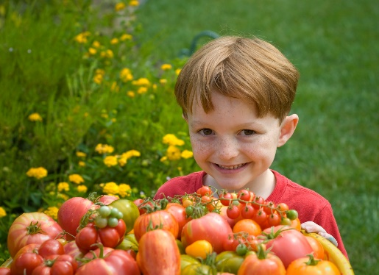

Администрация Кировского района Санкт-Петербурга
Отдел образования
Информационно-методический центр
Кировского района Санкт-Петербурга

Информационная страница (август 2021 года)

Праздники августа:
5 августа- международный день светофора;
8 августа-всемирный день кошек;
10 августа- день физкультурника;
14 августа- медовый спас;
19 августа- яблочный спас;
22 августа - день Государственного флага РФ

Информируем:
- О проведении районной педагогической конференции. Подробная информация о регламенте проведения будут направлены в ОУ дополнительно.

Модернизация экономических отношений в системе образования. Повышение эффективности управления и оптимизация взаимодействия образовательных учреждений
План совместной работы ОО, ИМЦ и ДОУ
Управление
1 |  | Мониторинг механизмов управления качеством образования | в течение месяца |  |  |  | ОО | Ступак Ю.В.
Аналитическая работа
1 | Подготовка аналитических отчетов за 2020-2021 учебный год по основным направлениям деятельности |  |  | в течение месяца |  |  | ОО  ИМЦ  ДДЮТ  ЦДЮТТ  ЦППС |  |  | Прокудина М.В.  Коледа С.Э.  Казанцева Ю.Г.  Савинова Е.Н.  Хазова С.И.  Шумова М.В.  Ясинская Е.С.  Рублевская А.С.
2 | Подготовка материалов для педагогической конференции  (август 2021) |  |  | в течение месяца |  |  | ОО  ИМЦ |  |  | Прокудина М.В.  Коледа С.Э.  Казанцева Ю.Г.  Савинова Е.Н.  Хазова С.И.
3 | Антикоррупционный мониторинг по реализации Программы по противодействию коррупции администрации Кировского района Санкт-Петербурга |  |  | в течение месяца |  |  | ОО |  |  | Казанцева Ю.Г.  Комлева И.С.
Контроль
1 | Мониторинг ежемесячного обновления материалов на сайтах ОУ в разделе «Противодействия коррупции» |  |  | в течение месяца |  |  | ИМЦ |  |  | Хазова С.И.
2 | Сбор сведений о реализации Программы по противодействию коррупции администрации Кировского района Санкт-Петербурга |  |  | в течение месяца |  |  | ОО |  |  | Казанцева Ю.Г.  Комлева И.С.
Совещания и семинары заведующих ДОУ
1 | Районная педагогическая конференция (педагогический совет) |  |  | будет сообщено дополнительно |  |  |  |  |  | Ступак Ю.В.  Хазова С.И.
2 | Информационное совещание заведующих ДОУ |  |  | будет сообщено дополнительно |  |  | ОО  пр. Стачек, 18 |  |  | Савинова Е.Н.
Комиссия по комплектованию ОУ Кировского района Санкт-Петербурга, реализующих основную образовательную программу дошкольного образования
1 | Выдача направлений в дошкольные образовательные учреждения |  |  |  | вторник | 14.00-18.00 | ИМЦ |  |  | Савинова Е.Н.
 |  |  |  |  | четверг | 10.00-13.00
Переход к новому качеству содержания, форм и технологий образования
Мероприятия для воспитанников
Организационно-методическое сопровождение деятельности ДОУ района
по направлению профилактика детского дорожно-транспортного травматизма и БДД
1 | Праздник «Зеленый огонек» |  |  |  | по графику |  | ДОУ |  |  | руководители ДОУ
Консультации для педагогов
1 | Индивидуальные консультации по вопросам воспитания и образования детей дошкольного возраста, организации деятельности старших воспитателей |  |  |  | с 15.08 |  | по согласованию |  |  | Смолякова М.Г.
Специалисты службы сопровождения ЦППС
Педагоги-психологи ДОУ
1 | Индивидуальные консультации для  педагогов-психологов  ДОУ |  |  |  | понедельник  среда  14.00-18.00  по предварительному согласованию |  | ДОУ 17 |  |  | Плотникова Н.В.
Учителя-логопеды ДОУ
1 | Логопедические обследования детей в  ОУ района. |  |  |  | с 15.08 |  | ЦППС |  |  | Специалисты  ЦППС
2 | Индивидуальные консультации по  предварительной договоренности (подготовка к аттестации, программное обеспечение деятельности логопедов, делопроизводство, документооборот). |  |  |  | с 17.08 | 10.00-17.00 | ЦППС |  |  | Коваленко Н.В.
Учебно-воспитательные мероприятия для воспитанников дошкольных образовательных учреждений района по предупреждению детского дорожно-транспортного травматизма и безопасности дорожного движения
1 | Открытый шахматный фестиваль «Юность-  2021» |  |  |  | август |  | ДОЛ  «Карельская березка» |  |  | Нейзберг Г.А.
ТПМПК ОУ (территориальная психолого-медико-педагогическая комиссия)
1 | Заседание ТПМПК ОУ |  |  |  | 24.08  31.08 | 10.00 | ЦППС |  | Рублевская А.С.  Коваленко Н.В.  Кузнецова О.П.  Долганова С.Р. Полакайнен С.А.
2 | Заседание ТПМПК ДОУ |  |  |  | 19.08  26.08 | 13.00 | ЦППС |  | Коваленко Н.В.  Полакайнен С.А.  Долганова С.Р. Куценко Ю.А.  Чеусова А.В.
4 | Диагностика и  подготовка к ТПМПК |  |  |  | с 17.08 | 09.30-20.00 | ЦППС |  | Коваленко Н.В.  Полакайнен С.А.  Долганова С.Р.  Куценко Ю. А.  Чеусова А.В.

